Турнир «Форт Боярд»

**Цели:** формировать эвристические навыки, расширять познавательную деятельность, развивать внимание, мышление, логику, прививать интерес к разным школьным наукам.

**Оборудование:** карточки с заданиями; чашка с водой, пиала, камешки; конверты с картами, пазлы, шашки.

**ХОД МЕРОПРИЯТИЯ**

**Организационный момент.**

Сегодня мы с Вами проводим увлекательную игру под названием “Форт Боярд”. Вы покажите свои знания, смекалку, умение мыслить, внимательность, находчивость. В нашей игре нет зрителей, вы все её участники.

Давайте познакомимся с условиями игры:

* каждой команде необходимо набрать наибольшее количество ключей-баллов, а затем и подсказок;
* ключ или подсказка выдается в том случае, если команда успевает выполнить верно, все задание за определенное время;
* право первой войти в сокровищницу и отгадать ключевое слово получает команда, заработавшая наибольшее количество ключей (баллов);
* если команда, войдя в сокровищницу, не угадала ключевое слово, то право предоставляется другой команде (по большему количеству ключей);
* победителем является команда, разгадавшая ключевое слово.

**I тур “Борьба за ключи”**

Задание №1.

Найти в списке правильное соответствие между народом, его жилищем и религией, занести в таблицу. За каждое соответствие 1 балл. Например, русские – бревенчатая изба – христианство. На выполнение задания отводится 10 минут.

**Народы:** индейцы, чукчи, монголы, бедуины, папуасы, эскимосы, русские

**Жилища:** бревенчатая изба; юрта; яранга; вигвам; иглу; хижина из листьев; переносной шатёр.

**Религии:** буддизм; ислам; почитание духов и тотемов животных; христианство; почитание духов, живущих в явлениях природы; шаманство; почитание предков, культ черепов.

|  |  |  |
| --- | --- | --- |
| народ | Жилище | Религия |
| Русские | Бревенчатая изба | христианство |
| Индейцы |  |  |
| Чукчи |  |  |
| Монголы |  |  |
| Бедуины |  |  |
| Папуасы |  |  |
| эскимосы |  |  |

Задание №2 Решить ребусы. Каждое правильное слово – 1 балл. На выполнение задания отводится 7 минут.

1 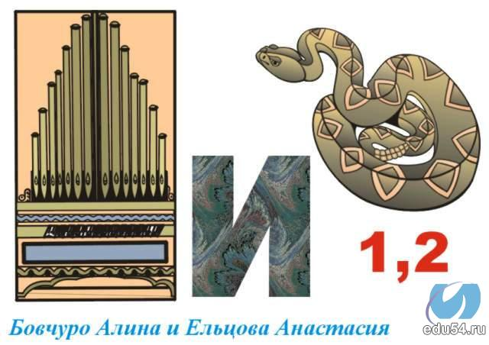 2. 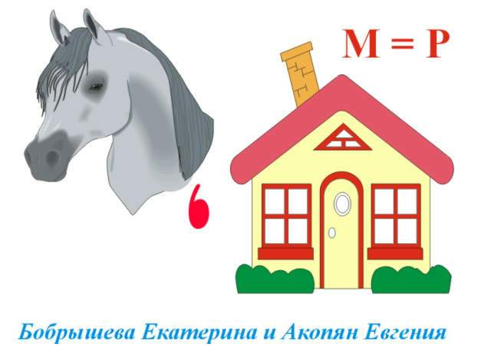

3. 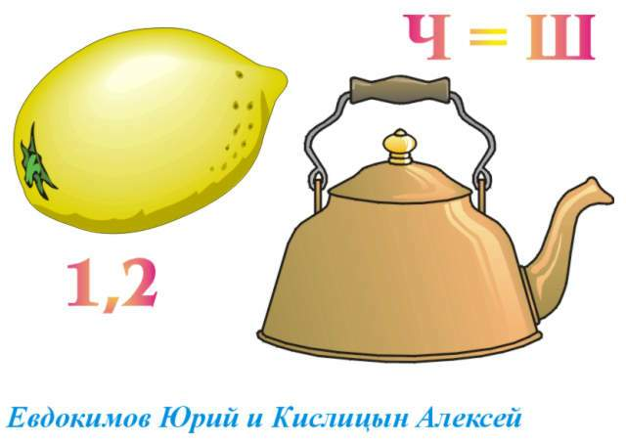 4. 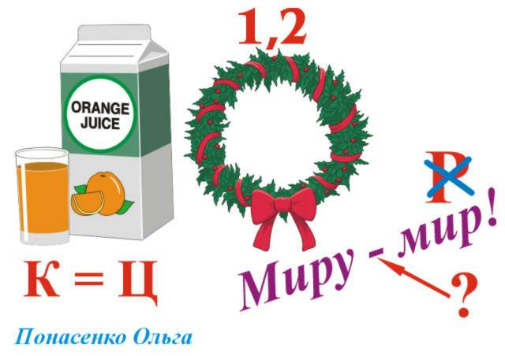

5. 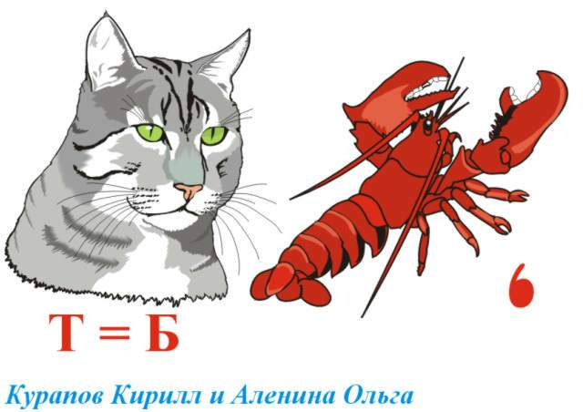 6. 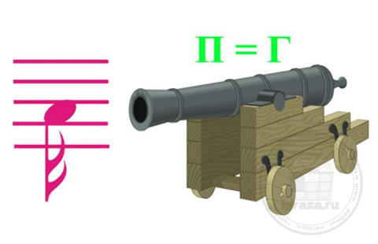

7. 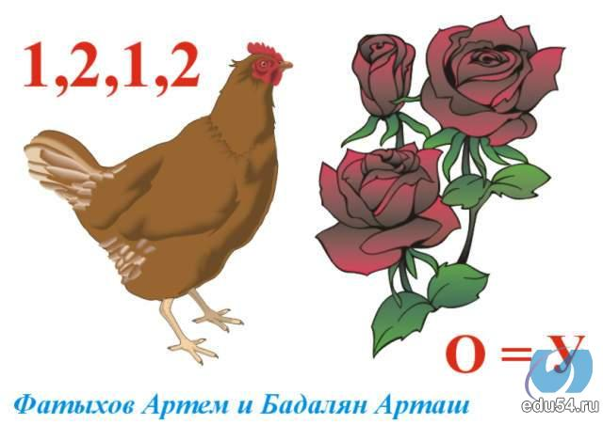 8. 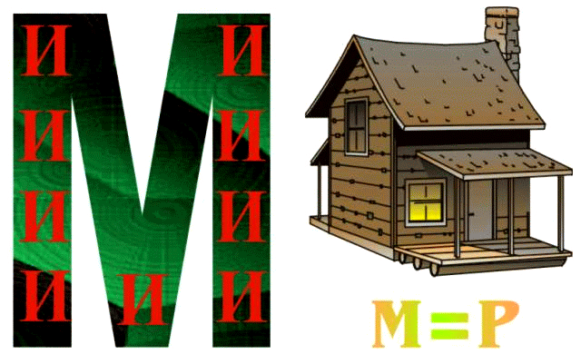

9. 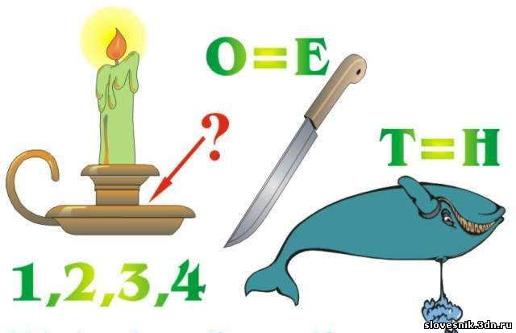 10. 

Ответы: Организм, кондор, лишайник, соцветие, кобра, лягушка, кукуруза, помидор, подснежник, подёнки.

**Задание №3 Важнейшие географические открытия. (5 класс)**

Дать название географическим объектам, обозначенным на карте цифрами. Определить, маршрут какого путешественника показан на карте. Какое открытие он совершил?

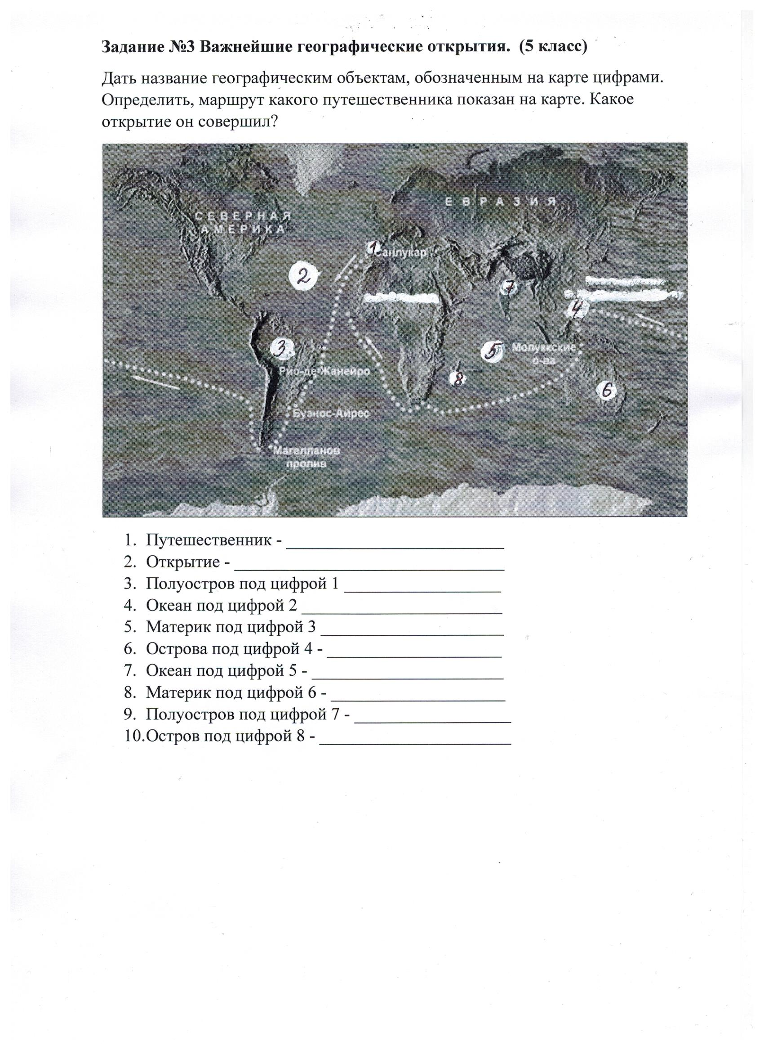

1. Путешественник - _________________________
2. Открытие - _______________________________
3. Полуостров под цифрой 1 __________________
4. Океан под цифрой 2 _______________________
5. Материк под цифрой 3 _____________________
6. Острова под цифрой 4 - ____________________
7. Океан под цифрой 5 - ______________________
8. Материк под цифрой 6 - ____________________
9. Полуостров под цифрой 7 - __________________
10. Остров под цифрой 8 - ______________________

**Задание №3 Важнейшие географические открытия. (6 класс)**

Дать название географическим объектам, обозначенным на карте цифрами. Определить, маршрут какого путешественника показан на карте. Какое открытие он совершил?

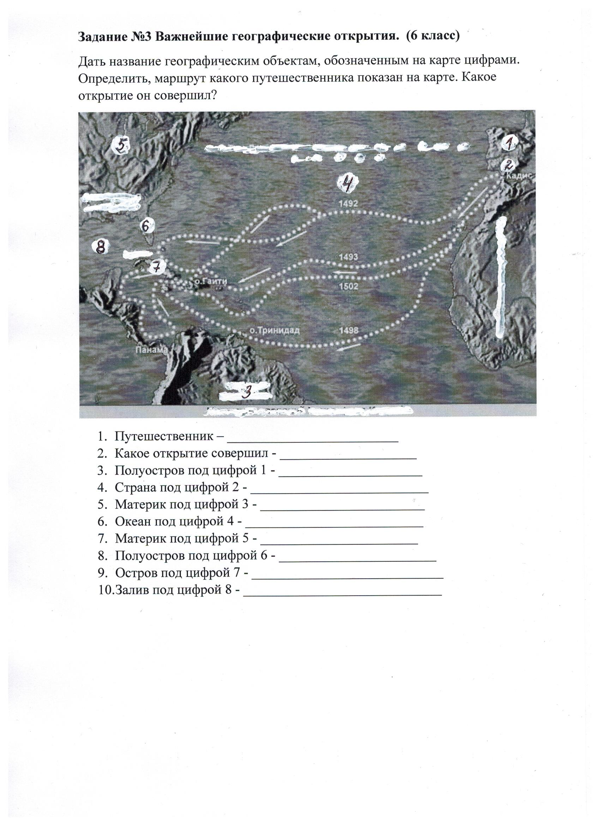

1. Путешественник – _________________________
2. Какое открытие совершил - ____________________
3. Полуостров под цифрой 1 - _____________________
4. Страна под цифрой 2 - __________________________
5. Материк под цифрой 3 - ________________________
6. Океан под цифрой 4 - __________________________
7. Материк под цифрой 5 - _______________________
8. Полуостров под цифрой 6 - _______________________
9. Остров под цифрой 7 - ____________________________
10. Залив под цифрой 8 - _____________________________

**Задание №3 Важнейшие географические открытия. (7 класс)**

Дать название географическим объектам, обозначенным на карте цифрами. Определить, маршрут какого путешественника показан на карте. Какое открытие он совершил?

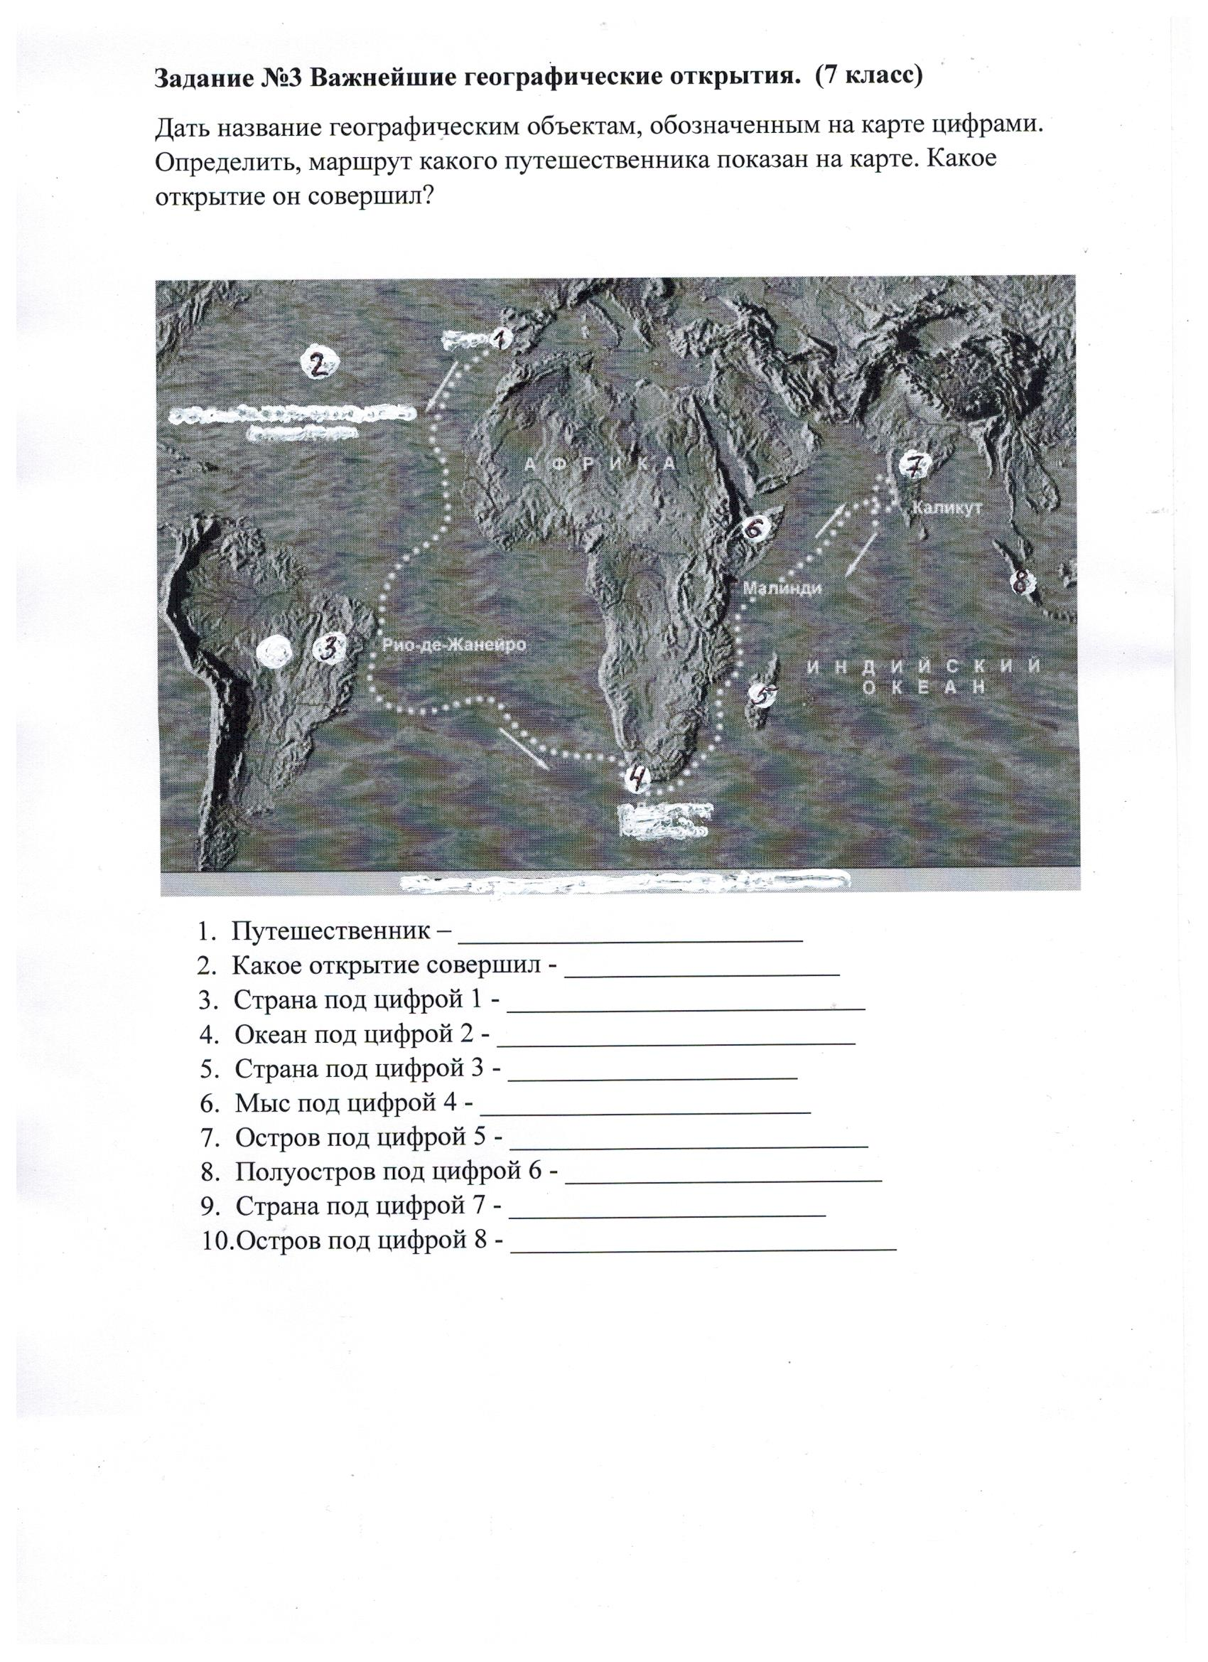

1. Путешественник – _________________________
2. Какое открытие совершил - ____________________
3. Страна под цифрой 1 - __________________________
4. Океан под цифрой 2 - __________________________
5. Страна под цифрой 3 - _____________________
6. Мыс под цифрой 4 - ________________________
7. Остров под цифрой 5 - __________________________
8. Полуостров под цифрой 6 - _______________________
9. Страна под цифрой 7 - _______________________
10. Остров под цифрой 8 - ____________________________

Задание №4 Блиц-опрос. Команды отвечают по очереди, каждой команде задаётся по три вопроса из разных областей естественных наук. Если команда не знает ответа на вопрос, право ответа переходит следующей команде. За каждый правильный ответ команда получает 1 балл.

Вопросы:

1. На каком материке совсем нет рек? (Антарктида)
2. Где на земном шаре полгода день и полгода ночь? (На полюсе)
3. Что за химическое производство в листьях растений? (Фотосинтез)
4. Во времена алхимиков было известно 7 металлов. Какой из металлов соответствовал планете Марс? (Железо)
5. В организме человека его около 600-800 г, он – белок, он переносит кислород и углекислый газ (Гемоглобин)
6. «Жара была невыносимой…Мы шли по неровной почве, на ней никогда не ступала нога человека, она едва лишь зародилась…Эта твердая порода переходила в волшебное тесто, из которого слеплена Земля» - о чем писал путешественник (о последствиях извержения вулкана)
7. Отрывок из фантастического рассказа «…там я могу прыгать на высоту 30 метров. Это высота десятиэтажного дома. Там легко перепрыгивать через рвы и ямы шириной в порядочную реку. И это без разбега» На каком космическом объекте и почему это возможно? (Космические объекты меньше Земли, например астероиды)
8. Древнегреческий ученый Аристотель объяснял движение воды за поршнем в трубе насоса тем, что природа боится пустоты. Галилео Галилей не смог разобраться в этом вопросе. И лишь его ученик объяснил и измерил его. О чем идет речь и что за ученый совершил открытие? (Атмосферное давление, Торричелли)
9. Некоторые ученые предлагают называть нашу планету не Землей, а Океаном, т.к. 3\4 поверхности нашей планеты занято водой. Согласны ли вы с таким утверждением? (Нет, под океаном, как и под сушей находится земная кора)
10. В какое время суток можно наблюдать первые заморозки на почве? (Ранним утром)
11. Что общего у облаков и туманов? (состоят из крохотных капелек воды)
12. Какой снег быстрее тает чистый или грязный? Почему? (грязный)
13. Как называется явление природы, когда Луна находится между Солнцем и Землёй на одной линии? (Солнечное затмение)
14. Почему во время грозы мы сначала видим вспышку молнии и только потом слышим раскаты грома? (Скорость света больше, чем скорость звука)
15. Самая ближняя к Земле Звезда? (Солнце)
16. У кого ухо на ноге? (Кузнечик)
17. Какие птицы ночуют зимой, зарывшись в снег с головой? (Тетерев, рябчик)
18. Какое животное хорошо бегает, прыгает и неплохо боксирует? (Кенгуру)

**II тур “Подсказки”**

В данных заданиях участвуют по одному игроку от команды. Игрок должен сразиться с «мастером игры». Если игрок выигрывает, то получает карточку подсказку.

Задание №1

Выиграть у мастера игры в шашки.

Задание №2.

В большую чашку с водой опустить пиалу. Игрок и мастер игры по очереди опускают в пиалу камешки, одинаковые по размеру. Кто последний укладывает камешек, и пиала тонет, тот проигрывает. Если проигрывает мастер игры, то команда получает карточку подсказку.

Задание №3“Самый внимательный, быстрый и сообразительный”

Каждая команда выбирает по одному игроку. Игроку необходимо собрать пазл (материк) и называть, что за материк он собрал, (остальные участники идут на следующий конкурс). Подсказку получает команда, чей игрок справился с заданием вовремя. На работу даётся 3 минуты.

Подсказка №1

Травянистое растений семейства Сложноцветные, распространённое в высокогорных районах Европы и Азии.

Подсказка №2

Существует очень красивая и печальная легенда о возникновении данного растения. Пылкие сердца двух влюбленных не могли жить друг без друга. Но судьба распорядилась иначе - им предстояло расстаться навсегда. Мысль о предстоящей разлуке вселяла обоим ужас. Единственный выход, как им казалось, остаться вместе навсегда - это умереть. Юноша и девушка решили вместе погибнуть, сбросившись со скалы, чем жить друг без друга. После их смерти скалы укрылись в знак торжественной и печальной победы любви над судьбой этими цветами.

Подсказка №3

Этот цветок растет в недоступных местах на вершинах гор, именно поэтому он является символом альпинистов, и даже под эгидой Евро-Азиатского альпинистского союза была утверждена почетная награда - орден имени данного цветка, эта награда имеет 2 степени. Лишь 109 альпинистов в мире награждены данным орденом 1 степени.

**III тур «Ключевое слово»**

Все команды направляются к сокровищнице (кабинет №12). Во время пути-следования они обсуждают ключевое слово. Команда, набравшая наибольшее количество ключей (баллов), первой называет ключевое слово. Если оно верное, то команда попадает в сокровищницу, где ее ждет приз, а если неверно названо слово, то шанс назвать слово и войти в сокровищницу есть у другой команды.

Если ни одна из команд не справится с заданием, победителем считается команда, набравшая большее число баллов.

ЭДЕЛЬВЕЙС

Подводятся итоги игры, награждаются победители.